Datos Básicos
¿Qué es una buena persona?
¿Puede cambiar una persona?
¿Qué es una familia?
¿Ha cambiado el matrimonio?
¿Son iguales los hombres y las mujeres?
¿Cómo son diferentes los hombres y las mujeres?
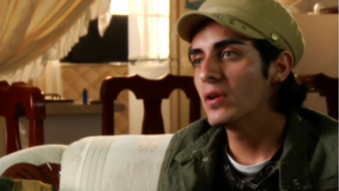
Ernesto Alvarado
Yolanda Cortez
Datos Básicos
¿Qué es una buena persona?
¿Puede cambiar una persona?
¿Qué es una familia?
¿Ha cambiado el matrimonio?
¿Son iguales los hombres y las mujeres?
¿Cómo son diferentes los hombres y las mujeres?
Padre José Aguilar
Datos Básicos
¿Qué es una buena persona?
¿Puede cambiar una persona?
¿Qué es una familia?
¿Ha cambiado el matrimonio?
¿Son iguales los hombres y las mujeres?
¿Cómo son diferentes los hombres y las mujeres?
Gustavo Sanders
Datos Básicos
¿Qué es una buena persona?
¿Puede cambiar una persona?
¿Qué es una familia?
¿Ha cambiado el matrimonio?
¿Son iguales los hombres y las mujeres?
¿Cómo son diferentes los hombres y las mujeres?
Leticia García
Datos Básicos
¿Qué es una buena persona?
¿Puede cambiar una persona?
¿Qué es una familia?
¿Ha cambiado el matrimonio?
¿Son iguales los hombres y las mujeres?
¿Cómo son diferentes los hombres y las mujeres?
Ruth Quintero
Datos Básicos
¿Qué es una buena persona?
¿Puede cambiar una persona?
¿Qué es una familia?
¿Ha cambiado el matrimonio?
¿Son iguales los hombres y las mujeres?
¿Cómo son diferentes los hombres y las mujeres?
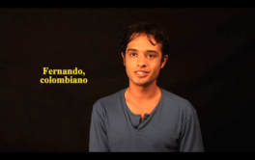
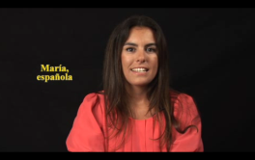
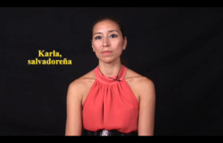
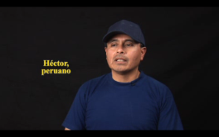
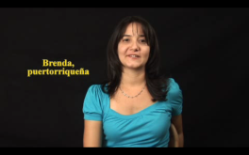
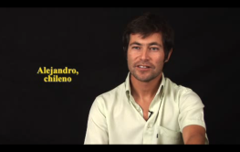
Otras Voces
Datos Básicos
¿Qué es una buena persona?
¿Puede cambiar una persona?
¿Qué es una familia?
¿Ha cambiado el matrimonio?
¿Son iguales los hombres y las mujeres?
¿Cómo son diferentes los hombres y las mujeres?

